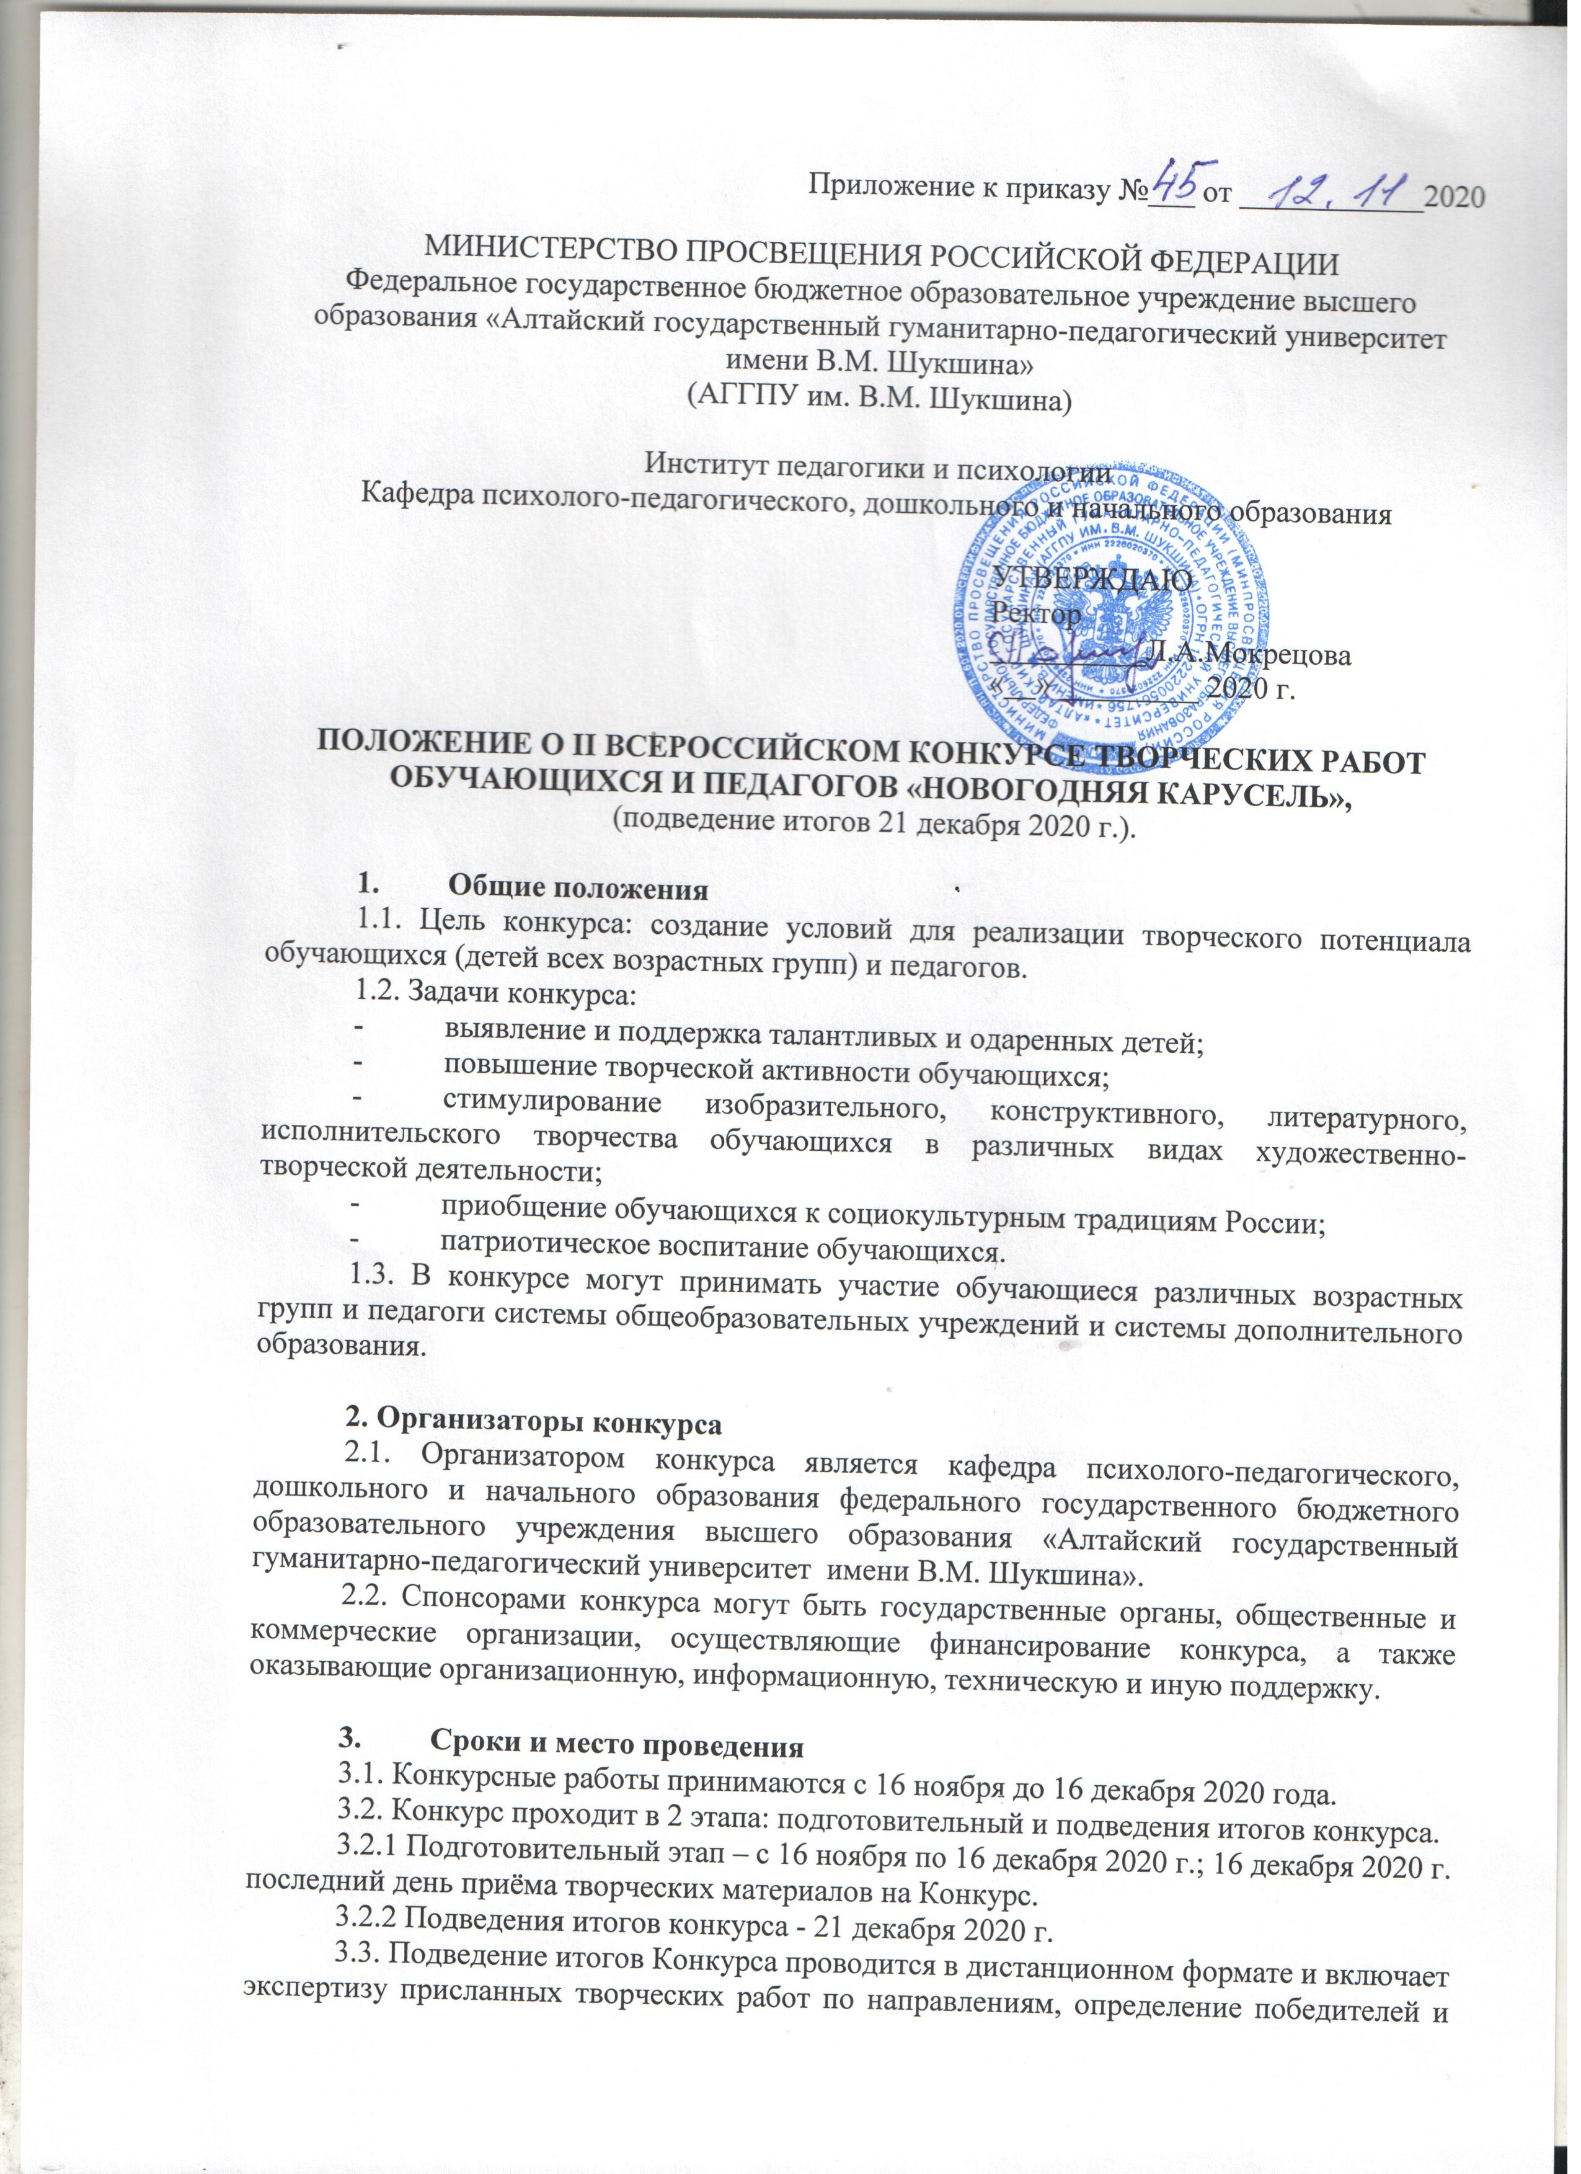

рассылку наградных материалов (дипломов участникам и благодарственные письма руководителям проектов обучающихся).
3.5. Место проведения: Алтайский край, город Бийск, ул. Владимира Короленко, д. 53.

4. Формы предоставления творческих работ
Творческие работы принимаются в электронном виде:
- сюжетные фотографии на новогоднюю тематику «Мир в ожидании чудес»;
- фотографии (сканы) рисунков обучающихся «Новогодние фантазии», «Здравствуй, зимушка-зима» (формат А4 - А3);
- фотографии поделок из различных материалов (изделия, макеты и др.) (например, «Новогодняя игрушка», «Подарок Деду Морозу», «Новогодняя открытка», «Мастерская Деда Мороза») (формат А4 - А3);
- литературное творчество обучающихся (стихотворения, рассказы, эссе и др.) (например, «Письмо Деду Морозу», «Новогодняя сказка», «Новогодние приключения» и др.);
- исполнительское творчество (видеозапись исполнения стихов, песен, сценок с новогодней тематикой);
- новогодний маскарад (фото участников в новогодних костюмах)
- проекты, выполненные детьми по теме конкурса (например, «Новогодняя сказка», «Новогоднее окно», «Новогодние традиции народов мира (семейные)», «Какого цвета Новый год» и др.).
- проекты педагогов «В ожидании Новогоднего чуда».

5. Условия проведения конкурса
5.1. К участию в конкурсе принимаются работы как индивидуальных, так и групповых исполнителей (не более трех участников на одну работу). Количество работ одного участника не ограничено.
5.2. Конкурсные материалы должны содержать:
- заявку;
- конкурсную работу (в электронном виде);
- копию документа, подтверждающего оплату организационного взноса за участие в конкурсе в установленном размере.
Для участия в конкурсе необходимо прислать до 16 декабря 2020 года на электронный адрес art_konkurs21@mail.ru следующие документы (файлы называть фамилией ребенка и названием документа):
- заявка (например: Иванов В.П._заявка), на каждую работу заполняется отдельная заявка (приложение 1.1).
- конкурсная работа (например: Иванов В.П._работа);
- отсканированная квитанция об оплате (например: Иванов В.П._оплата) (приложение 1.2).
5.3. Конкурсные материалы, удовлетворяющие установленным требованиям, признаются допущенными к участию в конкурсе и направляются на экспертизу. Экспертиза конкурсных работ осуществляется преподавателями кафедры психолого-педагогического, дошкольного и начального образования.
5.4. Присланные работы не будут выставляться в сети Интернет и не будут использоваться работниками вуза в средствах массовой информации.
5.5. Руководитель конкурса:
Папина Марина Владимировна, канд.пед.наук, доцент 89039961408.
5.6. Координатор конкурса:
Южакова Олеся Николаевна, старший преподаватель, 89612426053.

6. Критерии оценки конкурсных работ
6.1. Требования к конкурсным работам
- работы должны наглядно отражать тематику конкурса «НОВОГОДНЯЯ КАРУСЕЛЬ»;
- работы должны быть выполнены детьми самостоятельно и аккуратно в любой технике из любого материала (на усмотрение автора);
- запрещается копирование чужих работ.
6.2. Оценка конкурсных работ осуществляется в соответствии с их формой.
Критерии оценки детских рисунков, поделок из различных материалов и новогодних костюмов:
- глубина раскрытия темы Конкурса;
- творческая оригинальность;
- колористическая и композиционная выразительность;
- качество техники исполнения;
- эстетичность исполнения.

Критерии оценки литературного творчества обучающихся (стихотворения, рассказы, эссе и др.):
- соответствие жанру;
- тематическое и смысловое единство;
- художественная ценность;
- культура речи;
- оригинальность и самобытность.

Критерии оценки исполнительское творчество (видеозапись):
- соответствие выбранного репертуара теме Конкурса;
- техника исполнения;
- эстетика;
- артистизм;
- выразительность;
- композиционное решение.

Критерии оценки проектов:
- полнота и логика раскрытия темы;
- оригинальность;
- личное участие ребенка в разработке проекта;
- описание содержания проекта;
- формулировка выводов и обобщений.

7. Подведение итогов конкурса
7.1. Результаты конкурса размещаются на сайте www2.bigpi.biysk.ru не позднее трех недель с момента окончания конкурса.
7.2. Участники, занявшие призовые места награждаются дипломами победителей I, II и III степени, остальные участники – дипломами лауреатов конкурса. Руководители – благодарственными письмами.
7.3. Наградные документы будут высланы в электронном варианте по указанному участником электронному адресу в течение трех недель с момента окончания конкурса.
7.4. Награждение участников 21 декабря 2020 г.

8. Организационные вопросы
8.1. Бланк заявки на участие в конкурсе оформляется в соответствии с образцом (см. прил. 1.1).
8.2. Организационный взнос составляет 250 руб. за одну работу (в том числе НДС) и вносится наличными в кассу ВУЗа или перечислением на расчетный счет АГГПУ им. В.М. Шукшина (образец платежного поручения см. прил. 1.2). Оргвзнос включает расходы на материально-техническое обеспечение Конкурса, экспертизу конкурсных работ, разработку проектов дипломов и благодарственных писем, административные расходы и другие расходы, связанные с проведением Конкурса.
8.3. В назначении платежа указать: оргвзнос «Конкурс творческих работ «НОВОГОДНЯЯ КАРУСЕЛЬ» в номинации «_______________»» за ФИО участника.

Приложение 1.1

ЗАЯВКА НА УЧАСТИЕ ВО II ВСЕРОССИЙСКОМ КОНКУРСЕ ТВОРЧЕСКИХ РАБОТ ОБУЧАЮЩИХСЯ И ПЕДАГОГОВ

«НОВОГОДНЯЯ КАРУСЕЛЬ»
Название работы
Направление конкурса
ФИО автора работы (полностью), возраст
Название организации (полностью и сокращенно), образовательное учреждение, класс или группа
Местопроживание: город (село), район, край (область), страна
ФИО руководителя работы (полностью), должность
Контактный телефон
Е-mail (для пересылки благодарностей и дипломов в электронном варианте)
Краткое описание конкурсной работы (текстовый комментарий)

Приложение 1.2

 |  |  |  | 0401060
Поступ. в банк плат. |  | Списано со сч. плат.

ПЛАТЕЖНОЕ ПОРУЧЕНИЕ №
 | Дата |  | Вид платежа

Сумма  прописью | ОБРАЗЕЦ ЗАПОЛНЕНИЯ ПЛАТЕЖНОГО ПОРУЧЕНИЯ
ИНН хххххххххх |  | КПП ххххххххх |  |  | Сумма |  | ххх-хх
ХХХХХ
 |  |  |  |  | Сч. № |  | хххххххххххххххххххх
Плательщик
ХХХХ |  |  |  |  | БИК |  | ххххххххх
 |  |  |  |  | Сч. № |  | хххххххххххххххххххх
Банк плательщика
ОТДЕЛЕНИЕ БАРНАУЛ г. Барнаул |  |  |  |  | БИК |  | 040173001
 |  |  |  |  | Сч. №
Банк получателя
ИНН 2226020370 |  | КПП 220401001 |  |  | Сч. № |  | 40501810401732000002
УФК по Алтайскому краю (АГГПУ им. В.М. Шукшина л/с 20176Х82250)
 |  |  |  |  | Вид оп. |  | 01 | Срок плат.
 |  |  |  |  | Наз. пл. |  | 0 | Очер.плат. |  | 5
Получатель |  |  |  |  | Код |  | 0 | Рез.поле
 | 01705000 |  | 0 | 0 |  | 0 |  |  | 0 |  | 0
00000000000000000130 Оплата за конкурс творческих работ «НОВОГОДНЯЯ КАРУСЕЛЬ» в номинации «_______________»»за (ФИО участника)

Назначение платежа оргвзнос за конкурс творческих работ «НОВОГОДНЯЯ КАРУСЕЛЬ» в номинации «_______________»»за (ФИО участника)

Подписи Отметки банка
М.П.

 |  |  |  |  |  |  | Банковские реквизиты АГГПУ им. В.М. Шукшина
1. | Полное |  |  |  | Федеральное |  |  |  |  | государственное |  |  |  |  | бюджетное образовательное
 | наименование |  |  |  | учреждение |  |  |  | высшего образования «Алтайский государственный
 | организации |  |  |  | гуманитарно-педагогический университет имени В.М. Шукшина»
2. | Сокращенное |  |  |  | АГГПУ им. В.М. Шукшина
 | наименование
3. | ИНН |  |  |  | 2226020370
4. | КПП |  |  |  | 220401001
5. | ОКПО |  |  |  | 02079098
6. | ОКТМО |  |  |  | 01705000
7. | ОКФС |  |  |  | 12
8. | ОГРН |  |  |  | 1022200561756
9. | ОКОГУ |  |  |  | 1322500
10. | ОКОНХ |  |  |  | 9211
11. | ОКОПФ |  |  |  | 75103
12. | ОКВЭД (основной) |  |  |  | 85.22
13. | Режим |  |  |  | ОСНО
 | налогообложения
 | Банковские
 | реквизиты
14. | Наименование |  |  |  | Отделение Барнаул г. Барнаул
 | банка
 | БИК банка |  |  |  | 040173001
 | Расчетный счет |  |  |  | 40501810401732000002
 | Платежное |  |  |  | УФК по Алтайскому краю (АГГПУ им. В.М. Шукшина л/с
 | наименование |  |  |  | 20176Х82250)
15. | Юридический адрес |  |  |  | 659333, Алтайский край, г. Бийск, ул. Владимира Короленко 53
16. | Почтовый адрес |  |  |  | 659333, Алтайский край, г. Бийск, ул. Владимира Короленко 53
17. | ФИО ректора |  |  |  | Мокрецова Людмила Алексеевна (действует на основании
 |  |  |  |  |  | Устава)
18. | ФИО главного |  |  |  | Верясова Лариса Юрьевна
 | бухгалтера
19. | Телефон, факс |  |  |  | 8 (3854) 41 64 34

